附件1
贵阳市重污染天气组织机构及职责
序号 | 单位 | 职责分工
1 | 市重污染天气应急指挥部 | 负责指挥、组织、协调全市重污染天气的预测预警、应急处置工作。
2 | 市重污染天气应急指挥部办公室 | （1）负责贯彻市指挥部的批示和部署。  （2）组织对重污染天气预警建议研判、会商，提出预警建议；经市人民政府同意，发布、调整和解除市级预警；组织协调区域联动预警。  （3）督导各成员单位落实应急响应措施。  （4）组织对重污染天气应对工作进行分析、总结。  （5）组建市重污染天气专家组、监测预警组、现场指挥督导组，指导开展重污染天气应对工作。  （6）协调有关部门做好重污染天气预警、响应发布及舆情应对等工作。  （7）承担市指挥部交办的其他工作。  市生态环境局负责办公室相应的统筹协调等工作。
3 | 市重污染天气专家组 | 市重污染天气应急指挥部办公室组建和管理市重污染天气专家组。参与重污染天气预测预警、应急响应及总结评估，形成专家会商结果，为重污染天气应对工作提供技术支撑与对策建议。专家组应涵盖气象、环境监测、大气科学、污染防治及公共卫生等领域。
4 | 市重污染天气监测预警组 | 市重污染天气监测预警组由生态环境部门及气象部门组成。实施环境空气质量监测、气象条件观测，向市指挥部提供监测预测、预报数据信息，根据空气质量情况，提出预警建议。
5 | 市重污染天气现场指挥督导组 | 根据重污染天气应急处置工作需要，市重污染天气指挥部组织相关单位成立现场指挥督导组，负责指挥重污染天气现场应急处置工作，监督考核重污染天气应急准备、监测、预警、响应等职责落实情况，及时反馈有关情况并对履职不到位的提出问责处理意见，开展重污染天气原因调查、应急效果评估以及损害调查评估等工作。
6 | 区（市、县、开发区）重污染天气应急组织机构 | 参照市应急指挥机构的组成和职责，结合本地实际情况建立相应的应急指挥机制，负责领导、指挥、组织本行政区域重污染天气应对工作，修订完善辖区重污染天气应急预案、应急减排清单，组织相关职能部门制定应急响应专项实施方案，指导有关企业制定“一厂一策”实施方案，按照预警信息和本地预案做好重污染天气应对工作。
7 | 市生态环境局 | 负责会同市气象局开展重污染天气预测预警，牵头开展重污染天气预警区域与等级会商；督导全市或出现重污染天气的区（市、县、开发区）人民政府（管委会）组织落实重污染天气应急措施；督导出现重污染天气的区(市、县、开发区)人民政府（管委会）落实污染减排、污染源管控等工作；协助开展重点排污企业减停产与燃煤（油）锅炉情况执法检查，确保大气污染防治设施高效运转。
8 | 市应急局 | 负责协调调动应急救援力量参与重污染天气应急救援；强化烟花爆竹安全等管理工作。
9 | 市气象局 | 负责协助市生态环境局开展重污染天气预测预警，配合开展重污染天气预警区域与等级会商；研判并视天气情况实施人工增雨作业。
10 | 市教育局 | 负责指导出现重污染天气区域的中小学、幼儿园落实停课方案要求；配合有关部门针对学生的重污染天气预防与改善知识开展宣传教育。
11 | 市工业和信息化局 | 负责依法督导重污染天气下应急响应区域内的工业企业落实减停产措施。
12 | 市公安局 | 负责查处重污染天气应急响应区域非法燃放烟花爆竹行为，依法劝导或查处因未落实应急管控措施管理要求而出现的矛盾纠纷行为。
13 | 市公安交通管理局 | 负责依法组织重污染天气应急响应区域落实机动车限行要求，强化道路交通安全管理工作。
14 | 市民政局 | 负责组织和督导出现重污染天气的区域落实受重污染天气事件影响的居民基本生活救助工作。
15 | 市财政局 | 负责会同有关部门及时统筹和拨付重污染天气事件应急预案相关资金，加强资金使用的监督管理工作。
16 | 市自然资源和规划局 | 负责协助矿山行业主管部门，督导砂石矿等矿山企业落实重污染天气应急响应措施。
17 | 市住房城乡建设局 | 负责督导重污染天气应急响应区域内的房屋市政工程落实停止土石方作业和建筑物拆除施工等应急响应措施要求。
18 | 市综合行政执法局 | 负责落实城市道路扬尘等应急响应措施要求，做好责任范围内（城区主干道）的道路管理养护监督工作，督促市政部门及时清除主干道上的露土和堆土；对建筑施工扬尘、餐饮服务业油烟污染、露天烧烤污染、城市焚烧沥青塑料垃圾等烟尘和恶臭污染、露天焚烧秸秆落叶等烟尘污染、燃放烟花爆竹污染等违法行为依法进行处罚。
19 | 市交委 | 负责重污染天气应急响应区域道路、轨道施工工程的扬尘污染防治，营运车辆管控及错峰工作。协调通往重污染天气事件现场的道路畅通，负责应急救援人员、物资的运输保障，会同生态环境部门协调汽修喷漆管控及错峰作业。
20 | 市农业农村局 | 负责调度汇总重污染天气事件中农作物和畜禽水产的受污染情况，组织对重污染天气事件中农田土壤开展环境质量监测工作；组织协调相关农业环境污染应急处理和受污染威胁的农业珍稀野生植物资源保护工作；负责农村秸秆综合利用工作，防止焚烧秸秆等产生的大气污染。
21 | 市卫生健康局 | 负责组织和督导出现重污染天气事件的区域落实重污染天气诊疗救治应急措施；开展重污染天气事件健康危害评估。
22 | 市市场监管局 | 负责监督指导各区（市、县、开发区）市场监管部门规范食品经营（餐饮服务）许可、小餐饮登记申请的审查管理，确保通风、排烟设施符合《饮食业环境保护技术规范》等相关规定；依法查处生产、销售不合格成品油及不符合质量标准的洗精煤、焦炭、煤焦油等产品质量违法行为。
23 | 市发展改革委（市能源局） | 负责督促能源企业在应急响应状态下优化清洁能源发电机组出力水平。
24 | 市文化和旅游局 | 负责会同有关部门协调指导旅游安全、旅游活动组织等工作，做好游客健康防护及相关宣传工作。
25 | 市林业局 | 负责森林防火预防工作，减少森林火灾隐患；依法组织保护受污染威胁栖息地及生境的陆生野生动植物资源。
26 | 市政府新闻办 | 负责会同市生态环境局、市气象局、市应急局组织、协调重污染天气事件应急处置的新闻发布工作。

附件2

贵阳市重污染天气应急处置流程
1 应急准备
1.1 修订上报应急减排清单
按照国家和省要求，各区（市、县、开发区）应每年定期修订应急减排项目清单。每年年底前，应完成下一年度应急减排清单修订工作，将修订的应急减排清单报市生态环境局汇总审核后上报省重污染天气应急办备案。重污染天气应急减排清单应做到涉气污染源全覆盖，须包含工业源、移动源、扬尘源等排放源基本信息和相应预警级别下的减排措施，原则上所有涉气工业企业均应纳入应急减排清单，长期停产企业应在清单中明确。工业源项目清单应包括企业基本情况、主要生产工艺流程、主要涉气产污环节、污染物排放量及不同预警级别下的应急减排措施和相应减排量等。移动源项目清单应包括不同车辆类型、不同排放标准的机动车保有量信息和应急减排措施并估算减排量。扬尘源项目清单应包括当年施工工地、道路扬尘、减排量等信息。
（1）重点行业企业。重点行业企业是指生态环境部《重污染天气重点行业应急减排措施制定技术指南》中确定的39个行业企业，重点行业企业严格按照有关《技术指南》制定差异化管控措施。
（2）一般工业企业。一般工业企业是指除重点行业企业和小微涉气企业之外的工业企业。其中，非燃煤、非燃油、不使用生物质锅炉、燃气炉窑小于1.4兆瓦的、不在城市建成区等敏感区域内的企业，黄色和橙色预警期间不予以停限产，但需停止使用国四及以下排放标准重型载货汽车（含燃气）进行运输（特种车辆、危化品车辆除外）和国二及以下排放标准非道路移动机械；红色预警期间涉气工序停产，停止使用国五及以下排放标准重型载货汽车（含燃气）进行运输（特种车辆、危化品车辆除外）和国三及以下排放标准非道路移动机械。在建成区等敏感区域内，或使用上述锅炉或炉窑的企业，各区（市、县、开发区）结合企业所处地理位置和实际排放量，制定差异化管控措施。
（3）小微涉气企业。小微涉气企业是指非燃煤、非燃油，污染物组分单一、排放的大气污染物中无有毒有害及恶臭气体、污染物年排放总量100千克以下的企业。小微涉气企业重污染天气应急响应期间不予停限产，但需在黄色预警和橙色预警期间停止使用国四及以下排放标准重型载货汽车（含燃气）进行运输（特种车辆、危化品车辆除外）和国二及以下排放标准非道路移动机械；红色预警期间停止使用国五及以下排放标准重型载货汽车（含燃气）进行运输（特种车辆、危化品车辆除外）和国三及以下排放标准非道路移动机械。
（4）民生保障行业。民生保障行业是指涉及居民供暖、协同处置城市生活垃圾、市政污水处理厂污泥和危险废物、农副食品加工、饲料加工（不含燃煤、生物质锅炉）、中药饮品和制剂等涉及民生的保障类企业。应急响应期间实施“以热定产”“以量定产”，根据其承担的任务量和供暖面积等参数，核定最大允许生产负荷，科学制定应急减排措施，原则上重点行业保障类企业应当达到B级及以上绩效等级水平。对于保障民生、保障城市正常运转、涉及国家战略性产业的工业企业和重大工程项目，按程序审核备案后纳入工业源豁免清单，在确保污染防治设施稳定运行和达标排放的前提下，实行自主减排。
1.2 减排基数及减排比例核算要求
减排基数每年核算一次，主要包括基础排放量、应急减排基数。应急减排比例是指相应级别应急减排措施日减排量与应急减排基数的比值。二氧化硫、氮氧化物、颗粒物、挥发性有机物的应急减排比例在黄色、橙色和红色预警期间，应分别达到10%、20%和30%以上。各区（市、县、开发区）可根据本地污染物构成调整二氧化硫和氮氧化物减排比例，但二者之和不应低于上述总体要求。
扬尘排放量作为细颗粒物排放量一部分单独计算，其减排比例上限应按照城市细颗粒物源解析结果确定。对达不到总体减排比例要求的，应继续增加应急管控措施；确实无法达到的，应尽量满足城市最大减排能力，在提供详细的测算说明和清单的基础上，可酌情降低减排比例。各地及相关企业自主采取季节性生产调控措施减少的污染物排放量，可计入应急期间减排量核算。在满足减排比例要求的前提下，应采取差异化管控，避免“一刀切”。
1.3 严格落实应急减排措施
生态环境部门要加强技术指导和污染分析研判，按照重污染天气应急减排相关工作要求，推动区（市、县、开发区）分门别类提出切实有效、便于操作的应急减排措施，采取差异化管控，确保应急减排量可控制、可检查、可考核。区（市、县、开发区）要指导和督促纳入应急减排清单的工业企业制定 “一厂一策” 实施方案，工业源减排措施需具体到生产工艺环节；对涉及民生的企业，在确保民生不受影响的情况下，做到应急减排最大化。对于大气污染防治绩效水平达到A级或相应水平的企业，可自主采取应急减排措施。对量大面广的产业聚集地，建议按片划分，采取区域性轮流停产措施。
2 监测预警
2.1 监测与预报
市生态环境局、市气象局整合空气质量和气象监测资源，实现信息共享，联合开展空气质量监测和评价，完善贵阳市污染天气监测预警机制。严格按照《环境空气质量标准》（GB3095—2012）及相关规定开展空气质量、气象条件日常监测，做好数据收集处理、现状评价以及趋势预测预报工作。
2.2 预警分级
统一以AQI（空气质量指数）日均值为指标，以连续24小时（跨自然日）均值计算，按照空气污染程度、持续时间和影响范围等，将重污染天气预警分为3个级别，由轻到重依次为黄色预警、橙色预警、红色预警。根据《贵州省重污染天气应急预案》，当省级向贵阳市发出城市预警、区域联动预警或省级预警时，我市按程序启动相应的重污染天气应急管控。同时，结合实际，当我市预判有重污染天气风险时，启动相应的预警等级。
2.2.1 区县联动预警
黄色预警：预测相邻两个及以上区（市、县、开发区）达到日AQI>200或日AQI>150持续48小时及以上，且未达到高级别预警条件。
橙色预警：预测相邻两个及以上区（市、县、开发区）达到日AQI>200持续48小时或日AQI>150持续72小时及以上，且未达到高级别预警条件。
红色预警：预测相邻两个及以上区（市、县、开发区）达到日AQI>200持续72小时且日AQI>300持续24小时及以上。
2.2.2 市级预警
黄色预警：预测全市日AQI>200或日AQI>150持续48小时及以上，且未达到高级别预警条件。
橙色预警：预测全市日AQI>200持续48小时或日AQI>150持续72小时及以上，且未达到高级别预警条件。
红色预警：预测全市日AQI>200持续72小时且日AQI>300持续24小时及以上。
根据重污染天气预警等级，市重污染天气应急办负责发布健康防护提示信息。各区（市、县、开发区）应统一按照本预案的预警分级标准执行，可结合辖区空气质量状况及污染特征，根据实际需要增加可吸入性颗粒物、细颗粒物、臭氧、二氧化硫、氮氧化物、一氧化碳等指标，以便及时有效应对重污染天气。
2.3 预警会商
市生态环境局、市气象局联合开展重污染天气预警会商工作。当预测出现符合重污染天气预警条件的天气时，及时向市重污染天气应急办提出预警建议。市级预警响应期间应增加会商频次，必要时请市指挥部指挥长、副指挥长和有关成员单位负责人、专家组参与会商。应急响应期间，密切跟踪污染态势，提出调整、解除预警建议。
2.4 预警发布
当预测到未来环境空气质量可能达到相应级别预警启动条件时，市区两级重污染天气应急指挥部办公室原则上应提前48小时及以上发布预警信息。
预警信息需明确预警级别、首要污染物、污染范围、可能持续的时间、启动时间、应急响应区域范围和响应措施等内容。由市重污染天气应急办提供应急预警的新闻通稿，通过政府新闻办协调有关媒体发布新闻通稿，以文件方式向各职能部门发布，通过官方网站、微信公众号、政务微博或环境空气质量实时发布平台等向社会发布。
（1）区县联动预警。当预测到贵阳市相邻两个及以上区（市、县、开发区）未来空气质量可能达到预警分级标准时，由市重污染天气应急办组织协调有关区（市、县、开发区）发布。
（2）市级预警。当预测到贵阳市未来空气质量可能达到预警分级标准时或收到省指挥部通报的预警提示信息时，市重污染天气应急办应报经市人民政府批准后及时确定预警等级并发布预警信息，启动应急响应，并及时通报市指挥部各成员单位和有关区（市、县、开发区）应急指挥部。
2.5 预警级别调整与解除
在预警信息发布有效期内，市生态环境局根据空气质量、气象条件组织相关成员单位、专家进行会商，加强研判和跟踪分析，如空气质量预测结果发生变化、与预警信息不符的，市重污染天气应急办应根据分析评估情况及时调整预警级别。当预测发生前后两次重污染过程，且间隔时间未达到36小时的，按一次重污染过程计算从高级别启动预警。预警信息发布后，应急响应前，空气质量预测结果发生变化，与预警信息不符的，应结合实际情况及时调整预警等级或取消预警。应急响应后，当空气质量预测结果或监测数据达到更高预警等级时，应及时提高预警等级，升级应急响应措施；当预测未来空气质量改善，且将持续36小时以上时，应降低预警等级或解除应急响应，并提前发布信息。
一旦再次出现本预案规定的重污染天气黄色、橙色或红色预警条件时，重新发布预警信息。
2.6 信息报送
市重污染天气应急办应在预警信息发布或应急响应解除当天，将相关信息通过空气质量预报联网信息发布管理平台报省生态环境厅和生态环境部。
3 应急响应
本预案应急措施分为区县联动、市级应急响应措施。因不同污染物造成的重污染天气，应采取差异化应对措施。
因细颗粒物污染造成的重污染天气，严格按照本预案执行；因臭氧污染造成的重污染天气，应及时向社会发布健康提示信息，加强对挥发性有机物和氮氧化物排放源的日常监管。
因沙尘、山火、局地扬沙等不可控因素造成的重污染天气，应及时向社会发布健康提示信息，引导公众采取健康防护措施，可视情采取加强扬尘源管控等措施。
3.1 应急响应分级及启动
按照重污染天气的危害程度和影响范围，与预警级别相对应，实行三级应急响应。
当发布黄色预警时，启动Ⅲ级应急响应。
当发布橙色预警时，启动Ⅱ级应急响应。
当发布红色预警时，启动Ⅰ级应急响应。
3.2 区县联动应急响应措施
3.2.1 区县联动Ⅲ级响应措施
（1）督促指导重污染天气预警范围内的有关区（市、县、开发区）落实各项应急响应措施。
（2）加强环境空气质量监测会商研判，会同有关区（市、县、开发区）做好监测预警工作。
（3）根据实际情况组织评估重污染天气应急减排措施效果，及时指导优化调整应对措施。
3.2.2区县联动Ⅱ级响应措施
（1）督促指导重污染天气预警范围内的有关区（市、县、开发区）落实各项应急响应措施，并派出现场工作组，赴有关区（市、县、开发区）督促指导应急响应工作。
（2）加强环境空气质量监测会商研判，会同有关区（市、县、开发区）做好监测预警工作。
（3）根据实际情况组织评估重污染天气应急减排措施效果，及时指导优化调整应对措施。
3.2.3 区县联动Ⅰ级响应措施
（1）督促指导重污染天气预警范围内的有关区（市、县、开发区）落实各项应急响应措施。
（2）派出现场工作组和技术力量，赴有关区（市、县、开发区）督促指导应急响应工作。必要时，与相邻市（州）进行协调沟通，采取相关应急响应措施。
（3）加大环境空气质量会商频次，邀请专家组参与会商，会同有关区（市、县、开发区）做好监测预警工作。
（4）根据实际情况组织评估重污染天气应急减排措施效果，及时指导优化调整应对措施。
3.3市级应急响应措施
当收到省指挥部通报的预警提示信息时或市级预警发布，出现重污染天气的区（市、县、开发区）人民政府（管委会）应按预警等级执行相应的应急响应措施。其中，对涉及公众日常生活和区域交通运输的应急响应措施，如健康防护提示、机动车限行、学校幼儿园停课等，按照本地实际污染情况对应的预警等级执行相应的应对措施。
3.3.1 Ⅲ级响应措施
3.3.1.1 健康防护建议措施
市重污染天气应急办组织协调媒体发布健康防护提示，建议儿童、孕妇、老年人和呼吸道疾病、心脑血管疾病患者及其他慢性疾病患者等易感人群减少户外活动，如不可避免出行，采取佩戴口罩等防护措施；建议室外工作、执勤、作业等人员采取佩戴口罩、缩短户外工作时间等必要的防护措施。
建议中小学、幼儿园及同等学力学校合理调整教学计划尽量安排室内课程，减少户外活动。
卫生健康部门督导医疗卫生机构加强对大气污染相关疾病患者的就医指导和诊疗保障。
3.3.1.2 强制性措施
按照贵阳市重污染天气应急减排清单，在保证安全生产的前提下，有计划地实施对应预警级别下的应急减排措施，减少污染物排放。
（1）工业污染应对措施。加大对工业企业落实重污染天气应急减排清单Ⅲ级应急响应减排措施和比例要求的检查。按照重污染天气应急减排清单，企业实施停产或停部分生产线的限产方式实现减排，建议优先采取行业内不同企业轮流停产、企业内生产线轮换停产等方式实现；同行业内企业应根据污染物排放绩效水平进行排序并分类管控；企业应优先选取污染物排放量较大且能够快速安全减排的工艺环节采取减排措施；优先对城市建成区的高污染企业、使用高污染燃料的企业采取停产、限产措施；对于铝及铝加工、磷化工等生产工艺无法快速实现停限产的企业，通过减少装卸和运输量等措施实现减排。在执行现有污染物排放标准基础上，通过限定产量、投料量等方式实现污染减排；通过在线监控实施监管，长期停产企业不纳入应急减排范畴；重点行业参照《重污染天气重点行业应急减排措施制定技术指南》执行，落实“一厂一策”管理要求，减少大气污染物排放量。（市生态环境局、市工业和信息化局根据职责分工负责）
（2）移动源应对措施。全市范围内限制高排放车辆（指主要包括国Ⅰ及以下排放标准的汽油车和国Ⅲ及以下排放标准的柴油车，下同）使用；涉及大宗原材料及产品运输的重点用车企业，应制定并落实错峰运输方案，加大重点路段重型柴油货车（含燃气）、高排放车辆尾气路检和专项执法检查；加大对建筑垃圾、渣土、砂石料等运输车辆的检查。（市生态环境局、市交委、市综合行政执法局、市公安交通管理局根据职责分工负责）
（3）扬尘应对措施。砂石矿山等矿山企业、砂石料厂、石材厂、石板厂等应停止露天作业；施工工地应停止土石方作业、建筑拆除、喷涂粉刷，护坡喷浆、混凝土搅拌等；主干道和易产生扬尘路段应增加机扫和洒水频次，在日常道路保洁频次的基础上，增加清扫、洒水、喷雾作业频次1次以上；未安装密闭装置易产生遗撒的煤炭、渣土、砂石料等运输车辆应停止上路。（市生态环境局、市工业和信息化局、市自然资源和规划局、市市场监管局、市综合行政执法局、市公安交通管理局、市住房城乡建设局根据职责分工负责）
（4）挥发性有机物控制措施。严格控制化工、工业涂装、印刷、家具、汽修、加油站等行业挥发性有机物排放，降低室外装修喷涂、建筑粉刷等活动，加强设备维护和检漏频次；禁止道路铺设沥青作业；中心城区汽修喷漆工序停止作业；加油站在11∶00—19∶00停止装卸油，鼓励实施错峰加油。（市生态环境局、市住房城乡建设局、市商务局、市交委等部门按职责分工负责）
（5）其他措施。加强秸秆综合利用，划定区域内禁止露天焚烧秸秆、落叶等生物质；加强露天烧烤行为管控，加强餐饮油烟处理设施运行执法检查；禁止燃放烟花爆竹。（市生态环境局、市农业农村局、市综合行政执法局、市公安局等部门按职责分工负责）
3.3.1.3建议性减排措施
倡导企事业单位节约用电，减少能源消耗，夏季空调温度调高2至4摄氏度，冬季调低2至4摄氏度；倡导公众尽量乘坐公共交通工具出行，减少机动车上路行驶；倡导驻车时及时熄火，减少车辆原地怠速运行，减少机动车日间加油。
3.3.2 Ⅱ级响应措施
3.3.2.1 健康防护建议措施
市重污染天气应急办组织协调媒体发布健康防护提示，建议儿童、孕妇、老年人和患有心脑血管、呼吸系统及其他慢性疾病等疾病的易感人群暂停户外活动；一般人群减少户外运动，如不可避免出行，建议采取佩戴口罩等必要的防护措施；室外工作、执勤、作业等人员尽量不外出工作，如不可避免室外作业的建议尽量缩短户外工作时间、采取佩戴口罩等必要的防护措施。
建议学校停止户外活动，暂停举办各类体育活动。
建议减少举办大型会展和文化体育等重大活动，举办大型会展和文化体育等活动时做好应急方案。
卫健部门根据需要增设呼吸及心血管相关疾病门（急）诊，加强相关专业医疗救治力量。
3.3.2.2 强制性应对措施
（1）工业污染应对措施。加大对工业企业落实重污染天气应急减排清单Ⅱ级应急响应减排措施和比例要求的检查。按照重污染天气应急减排清单，企业通过实施停产或停部分生产线的限产方式实现减排。优先采取行业内不同企业轮流停产、企业内生产线轮换停产等方式实现；同行业内企业应根据污染物排放绩效水平进行排序并分类管控；企业应优先选取污染物排放量较大且能够快速安全减排的工艺环节采取减排措施；优先对城市建成区的高污染企业、使用高污染燃料的企业采取停产、限产措施；暂停以下生产设施运行：水泥企业炉窑、粉磨站，陶瓷企业炉窑、干燥塔，未规范除尘、脱硫、脱硝的锅炉（窑炉），其他排放强度大的企业锅炉（窑炉）；对于铝及铝加工、磷化工生产工艺无法快速实现停限产的企业，通过减少装卸和运输量等措施实现减排；在执行现有污染物排放标准基础上，通过加严排放限值、限定产量、投料量等方式实现污染减排；通过在线监控实施监管，长期停产企业不纳入应急减排范畴；重点行业参照《重污染天气重点行业应急减排措施制定技术指南》执行，落实“一厂一策”要求，减少大气污染物排放量。（市生态环境局、市工业和信息化局根据职责分工负责）
（2）移动源应对措施。全市范围内限制高排放车辆使用；涉及大宗原材料及产品运输的重点用车企业，应制定错峰运输方案；对主城区部分城市道路实施交通管制，禁止柴油车辆通行（除城市运行保障车辆和执行任务特种车辆外）；党政机关和企事业单位燃油类公务车停驶15%；施工工地、工业企业厂区和工业园区内应停止使用国二及以下非道路移动机械（清洁能源和紧急检修作业机械除外）；矿山（含煤矿）、洗煤厂、港口、物流（除民生保障类）等涉及大宗原料和产品运输（日常车辆进出量超过 10 辆次）的单位应停止使用国四及以下重型载货汽车（含燃气）进行运输（特种车辆、危化品车辆等除外）。（市生态环境局、市直机关事务管理局、市住房城乡建设局、市交委、市公安交通管理局根据职责分工负责）
（3）防止扬尘措施。砂石矿山等矿山企业、砂石料厂、石材厂、石板厂等应停止露天作业；施工工地应停止土石方作业、建筑拆除、喷涂粉刷、护坡喷浆、混凝土搅拌等；工业企业露天堆放的散状物料全部苫盖，没有苫盖条件的堆场，每天喷淋不得少于 6 次；城市主干道和易产生扬尘的路段应增加道路机械化清扫（冲洗）、洒水等作业频次和范围（结冰期等特殊气象条件情况除外），洒水和机扫作业车辆出动率不低于95%，洒水、清扫作业不低于3次/日；未安装密闭装置易产生遗撒的煤炭、渣土、砂石料等运输车辆应停止上路。（市生态环境局、市工业和信息化局、市自然资源和规划局、市市场监管局、市综合行政执法局、市公安交通管理局、市住房城乡建设局根据职责分工负责）
（4）挥发性有机物控制措施。严格控制化工、工业涂装、印刷、家具、汽修、加油站等行业挥发性有机物排放，降低室外装修喷涂、建筑粉刷等活动，加强设备维护和检漏频次；禁止道路铺设沥青作业；中心城区汽修喷漆工序停止作业；加油站在11∶00—19∶00停止装卸油，鼓励实施错峰加油。（市生态环境局、市住房城乡建设局、市商务局、市交委等部门按职责分工负责）
（5）其他措施。加强秸秆综合利用，全市禁止露天焚烧秸秆、落叶等生物质；加强露天烧烤行为管控，加强餐饮油烟处理设施运行执法检查；禁止燃放烟花爆竹。（市生态环境局、市农业农村局、市综合行政执法局、市公安局等部门按职责分工负责）
3.3.2.3 建议性减排措施
倡导企事业单位节约用电，减少能源消耗，夏季空调温度调高2至4摄氏度，冬季调低2至4摄氏度；引导、鼓励有色冶炼等工业窑炉等暂停运行；在满足用电需求调度平衡的前提下，建议停止装机容量30万千瓦及以下燃煤发电机组（热电联供机组除供热负荷外不得有发电负荷），垃圾焚烧发电实现低排放。倡导公众节约用电，尽量乘坐公共交通工具出行，减少汽车上路行驶；减少涂料、油漆、溶剂等含挥发性有机物的原材料及产品使用；建议企业在每天12时—16 时开展炉膛清洁和烟尘清除工作。
3.3.3 Ⅰ级响应措施
3.3.3.1 健康防护建议措施
市重污染天气应急办组织协调媒体发布健康防护提示，建议儿童、孕妇、老年人和患有心脑血管、呼吸系统及其他慢性疾病等疾病易感人群暂停户外活动；一般人群暂停户外运动，如不可避免出行，应采取佩戴口罩等必要的防护措施；室外工作、执勤、作业等人员建议停止或减少外出工作，加强防护。建议幼儿园、中小学临时停课。
市公安局停止审批在重污染天气期间举办的户外大型活动，通知并监督已经得到审批的单位在重污染天气期间暂停举办户外大型活动。
市卫生健康局根据需要增设呼吸及心血管相关疾病门（急）诊，监测就诊人数、就诊疾病种类、病情轻重程度等情况，加强相关专业医疗救治力量。
3.3.3.2 强制性应对措施
（1）工业污染应对措施。市指挥部根据需要派出技术工作组赴现场指导应急响应工作，加大对工业企业落实重污染天气应急减排清单Ⅰ级应急响应减排措施和比例要求的检查。按照重污染天气应急减排清单，企业实施停产或停部分生产线的限产方式实现减排，各区（市、县、开发区）对重点企业安排人员驻场监督指导污染减排工作；实施Ⅰ级响应强制应对措施主要包括暂停以下生产设施运行：Ⅱ级响应强制应对措施中暂停运行的设施，有色冶炼窑炉，未规范除尘、脱硫、脱硝的锅炉（窑炉），其他排放强度大的企业锅炉（窑炉）；在满足用电需求调度平衡的前提下，停用已发布预警地区范围内装机容量30万千瓦及以下燃煤发电机组（热电联供机组除供热负荷外不得有发电负荷）；重点行业参照《重污染天气重点行业应急减排措施制定技术指南》执行，按照“一厂一策”要求，采取降低生产负荷、停产、加强污染治理、大宗物料错峰运输等措施，减少大气污染物排放量。（市生态环境局、市工业和信息化局等根据职责分工负责）
（2）移动源应对措施。市指挥部根据需要派出工作组赴现场指导应急响应工作；对主城区道路实施交通管制，禁止柴油车辆通行（除城市运行保障车辆和执行任务特种车辆外）；市人民政府负责落实党政机关和企事业单位公务车停驶30%。加大重点路段重型柴油货车、高排放车辆尾气路检和专项执法检查，引导过境大型柴油货车避开主城区行驶；矿山（含煤矿）、洗煤厂、物流（除民生保障类）等涉及大宗原料和产品运输（日常车辆进出量超过 10 辆次）的单位应停止使用国五及以下重型载货汽车（含燃气）进行运输（特种车辆、危化品车辆等除外）；涉及大宗原材料及产品运输的重点用车企业，应制定错峰运输方案。（市生态环境局、市直机关事务管理局、市住房城乡建设局、市交委、市公安交通管理局根据职责分工负责）
（3）防止扬尘措施。市指挥部根据需要派出工作组赴现场指导应急响应工作。砂石矿山等矿山企业、砂石料厂、石材厂、石板厂等应停止露天作业；区（市、县、开发区）安排人员驻重点工地进行监督检查，凡达不到绿色文明施工及防尘工作要求的，一律停工整改；停止一切土石方作业；增加施工工地洒水抑尘频次，不能因刮风、上料、运输等原因产生扬尘污染；建筑施工车辆必须封闭或遮盖，对场所内原有施工作业面和裸露地面采取覆盖、固化或绿化以及洒水等抑尘措施，对没有抑尘措施的建筑施工车辆和建筑工地，一律停止施工和运输。城市主干道和易产生扬尘的路段应加密道路机械化清扫（冲洗）、洒水等作业频次和范围（结冰期等特殊气象条件情况除外），洒水和机扫作业车辆出动率不低于95%，洒水、清扫作业不低于6次/日。（市生态环境局、市工业和信息化局、市自然资源和规划局、市市场监管局、市综合行政执法局、市公安交通管理局、市住房城乡建设局根据职责分工负责）
（4）挥发性有机物控制措施。严格控制化工、工业涂装、印刷、家具、汽修、加油站等行业挥发性有机物排放，降低室外装修喷涂、建筑粉刷等活动，加强设备维护和检漏频次；禁止道路铺设沥青作业；汽修喷漆工序停止作业；加油站在11∶00—19∶00停止装卸油，鼓励实施错峰加油。（市生态环境局、市住房城乡建设局、市商务局、市交委等部门按职责分工负责）
（5）其他措施。加强秸秆综合利用，全市禁止露天焚烧秸秆、落叶等生物质；加强露天烧烤行为管控，加强餐饮油烟处理设施运行执法检查；禁止燃放烟花爆竹。（市生态环境局、市农业农村局、市综合行政执法局、市公安局等部门按职责分工负责）
3.3.3.3 建议性减排措施
市气象局加强分析研判，在气象条件允许的情况下，组织开展人工影响天气作业，减轻重污染天气危害。
3.4 应急响应调整或终止
3.4.1 应急级别调整
应急响应期间，根据预警级别调整，及时提升或降低应急响应级别，提高应急响应的准确性、针对性。
3.4.2 应急响应终止
预警解除信息发布后，应急响应自动终止。
3.5 信息发布
市政府新闻办会同市生态环境局及时向社会公众发布对重污染天气监测预警和应急响应的信息、应急响应措施实施后的总结评估及空气质量信息，确保发布信息的准确性和权威性。
4 区域应急联动
市生态环境局加强与周边市（州）生态环境部门的沟通协调，做好信息共享，提高区域重污染天气预报预警的准确度，积极参与区域联合预警会商，共同做好重污染天气应对工作。当预测我市环境空气质量可能受市外污染明显影响时，及时请示省重污染天气应急指挥部办公室协调相关市（州）开展区域联防联控。当我市收到省重污染天气应急指挥部办公室的区域联动预警提示信息后，及时通报并督促我市有关区（市、县、开发区）积极开展区域应急联动，共同降低重污染天气的影响。
各区（市、县、开发区）要将区域重污染天气应急联动要求纳入本地重污染天气应急预案，按照区域联动预警提示信息，结合本地预案，及时启动重污染天气预警和应急响应，按要求升级或解除预警，并将重污染天气应对信息报市指挥部。
重大活动期间，根据环境空气质量改善要求，各区（市、县、开发区）可采取相应应急响应措施。
5 监督检查
5.1 应急监督检查
在应急期间与应急响应终止后的5日内，市重污染天气应急指挥部采用现场抽查和记录检查等的方式，对重污染天气情况下预警信息发布、机动车停驶限行、重点企业限产限排、停产停排、道路保洁、停止施工与拆迁、降低建筑喷涂和粉刷等各项措施的落实情况进行监督检查。
5.2 公众监督
各级人民政府应建立公众监督举报机制，制定奖惩制度，通过网络平台、热线电话等多种渠道，鼓励公众对企业停产限产、机动车限行等应急响应措施的落实情况进行监督。对落实不力的进行实名举报，经核查属实的给予奖励，对散布谣言并造成恶劣影响的依法追究责任。
6 总结评估
应急响应终止后3日内，有关区（市、县、开发区）及市直部门应将重污染天气应对总结报告以书面形式反馈市生态环境局，总结评估重污染天气发生及预警发布、应急响应情况、采取的措施、取得的成绩、存在的问题、污染物应急减排情况等，并针对存在的突出问题提出改进措施。市生态环境局汇总后，将我市重污染天气应对总结报告以书面形式报省生态环境厅。
监测达到预警启动条件而未启动预警的区（市、县、开发区）应于5个工作日内报送相关书面报告。

附件3
贵阳市重污染天气应急信息表

贵阳市重污染天气事件信息报告表
报送单位（盖章）：
污染时间 | 自 年 月 日 时  到 年 月 日 时 |  |  | 污染区域
预测AQI范围 |  | 首要污染物 |  | 质量级别
专家委员会 | 专家意见：
专家委员会 | 专家签名：
预警级别 |  |  | 批准领导
值班员 |  | 签发人 |  | 联系电话
重污染天气事件经过
说明：事件经过需简要叙述事件的基本过程、预测预警信息情况、影响范围、发展态势、应急响应措施采取处置情况及下一步建议等。
填报时间： 年 月 日 时 分
贵阳市重污染天气应急监测检查表
报送单位（盖章）：
应急时间 |  | 应急地点
检查部门 |  | 检查时间

预测预警信息

应急过程描述
监督检查情况 | 部门 | 应采取  措施 | 实际落实情况 | 存在  问题 | 现场检查人 | 处理  意见
监督检查情况 | 重污染天气应急办公室
监督检查情况 | 监测预警组
监督检查情况 | 专家组
监督检查情况 | 督导考核组
监督检查情况 | 市生态环境局
监督检查情况 | 市气象局
监督检查情况 | 市应急局
监督检查情况 | 市教育局
监督检查情况 | 市工业和信息化局
监督检查情况 | 市公安局
监督检查情况 | 市公安交通管理局
监督检查情况 | 市民政局
监督检查情况 | 市财政局
监督检查情况 | 市自然资源和规划局
监督检查情况 | 市住房城乡建设局
监督检查情况 | 市综合行政执法局
监督检查情况 | 市交委
监督检查情况 | 市农业农村局
监督检查情况 | 市卫生健康局
监督检查情况 | 市市场监管局
监督检查情况 | 市发展改革委
监督检查情况 | 市文化和旅游局
监督检查情况 | 市林业局
监督检查情况 | 市政府新闻办
督导检查单位： 督导负责人：
填报时间： 填报人：
保存单位： 保存期限：3年

贵阳市重污染天气应急效果评估表
报送单位（盖章）：
预案名称 |  | 应急地点
组织部门 |  | 总指挥
参加部门和单位
预测预警信息
应急过程描述
预案适应性充分性评估 | 适宜性：□全部能够执行 □执行过程不够顺利 □明显不适应
预案适应性充分性评估 | 充分性：□完全满足应急要求 □基本满足需要完善 □不充分：必须修改
监督检查情况 | 部门 | 应采取措施 | 实际落实情况
监督检查情况 | 重污染天气应急办公室
监督检查情况 | 监测预警组
监督检查情况 | 专家组
监督检查情况 | 督导考核组
监督检查情况 | 市生态环境局
监督检查情况 | 市气象局
监督检查情况 | 市应急局
监督检查情况 | 市教育局
监督检查情况 | 市工业和信息化局
监督检查情况 | 市公安局
监督检查情况 | 市公安交通管理局
监督检查情况 | 市民政局
监督检查情况 | 市财政局
监督检查情况 | 市自然资源和规划局
监督检查情况 | 市住房城乡建设局
监督检查情况 | 市综合行政执法局
监督检查情况 | 市交委
监督检查情况 | 市农业农村局
监督检查情况 | 市卫生健康局
监督检查情况 | 市市场监管局
监督检查情况 | 市发展改革委
监督检查情况 | 市文化和旅游局
监督检查情况 | 市林业局
监督检查情况 | 市政府新闻办
应急措施采取后的效果评价
存在问题和改进措施
记录人： 评估人：
保存单位： 保存期限：3年

附件4

贵阳市重污染天气应急预案体系
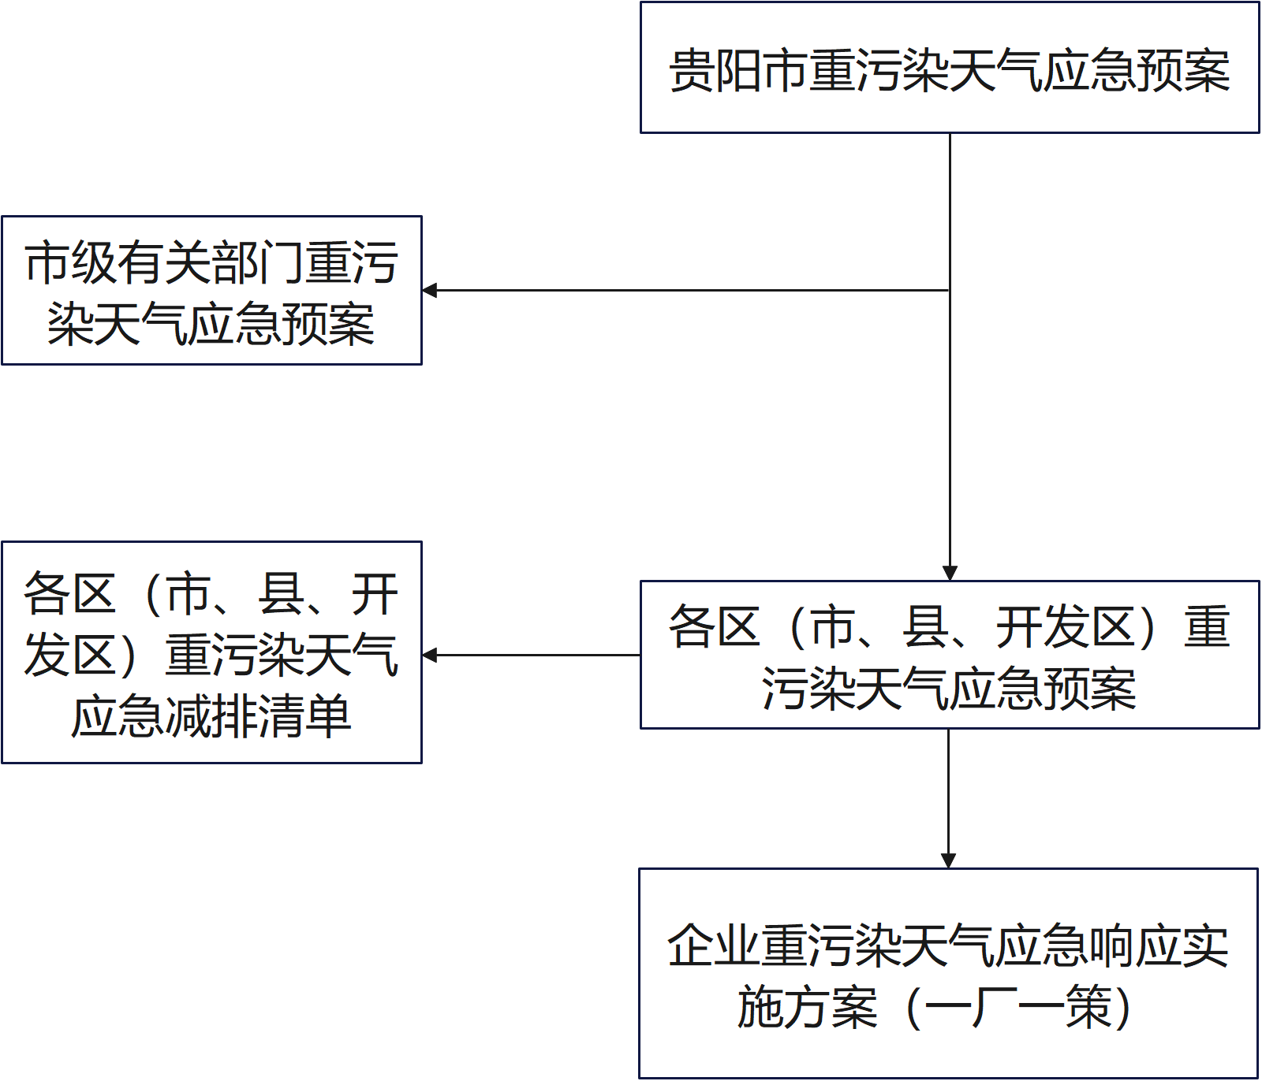

附件5

贵阳市重污染天气应急组织架构图
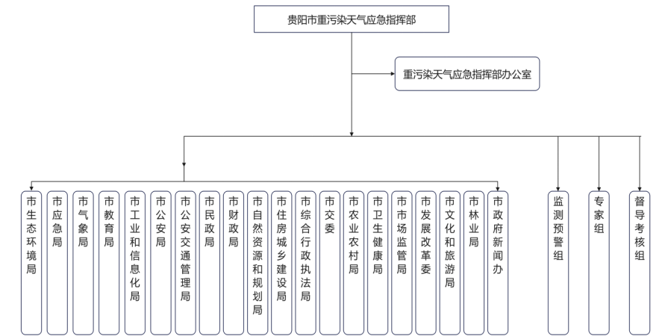
注：监测预警组由市生态环境局和市气象局组成，专家组和督导考核组由重污染天气应急指挥部办公室临时组建。

附件6

贵阳市重污染天气应急响应流程图
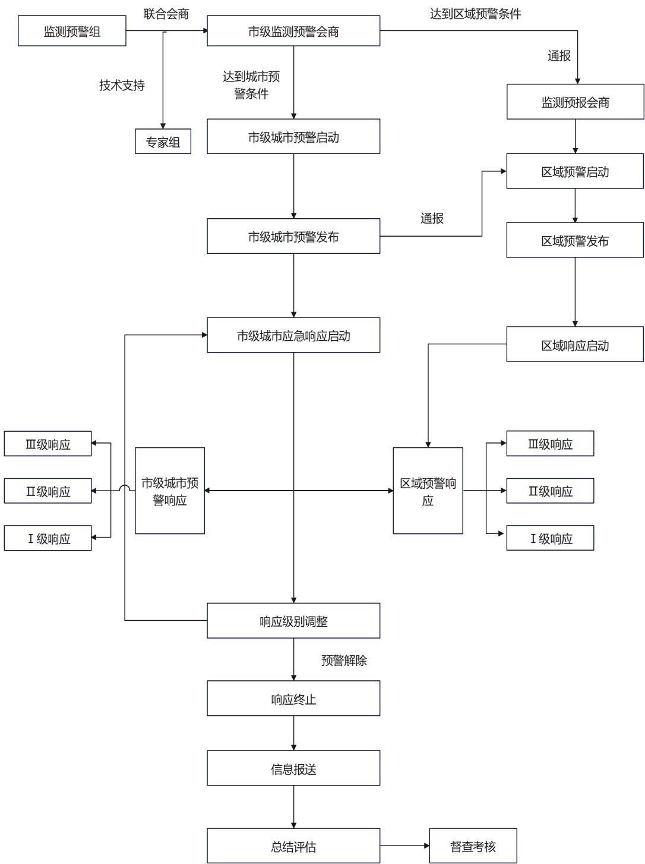

附件7

贵阳市环境空气自动监测网络图

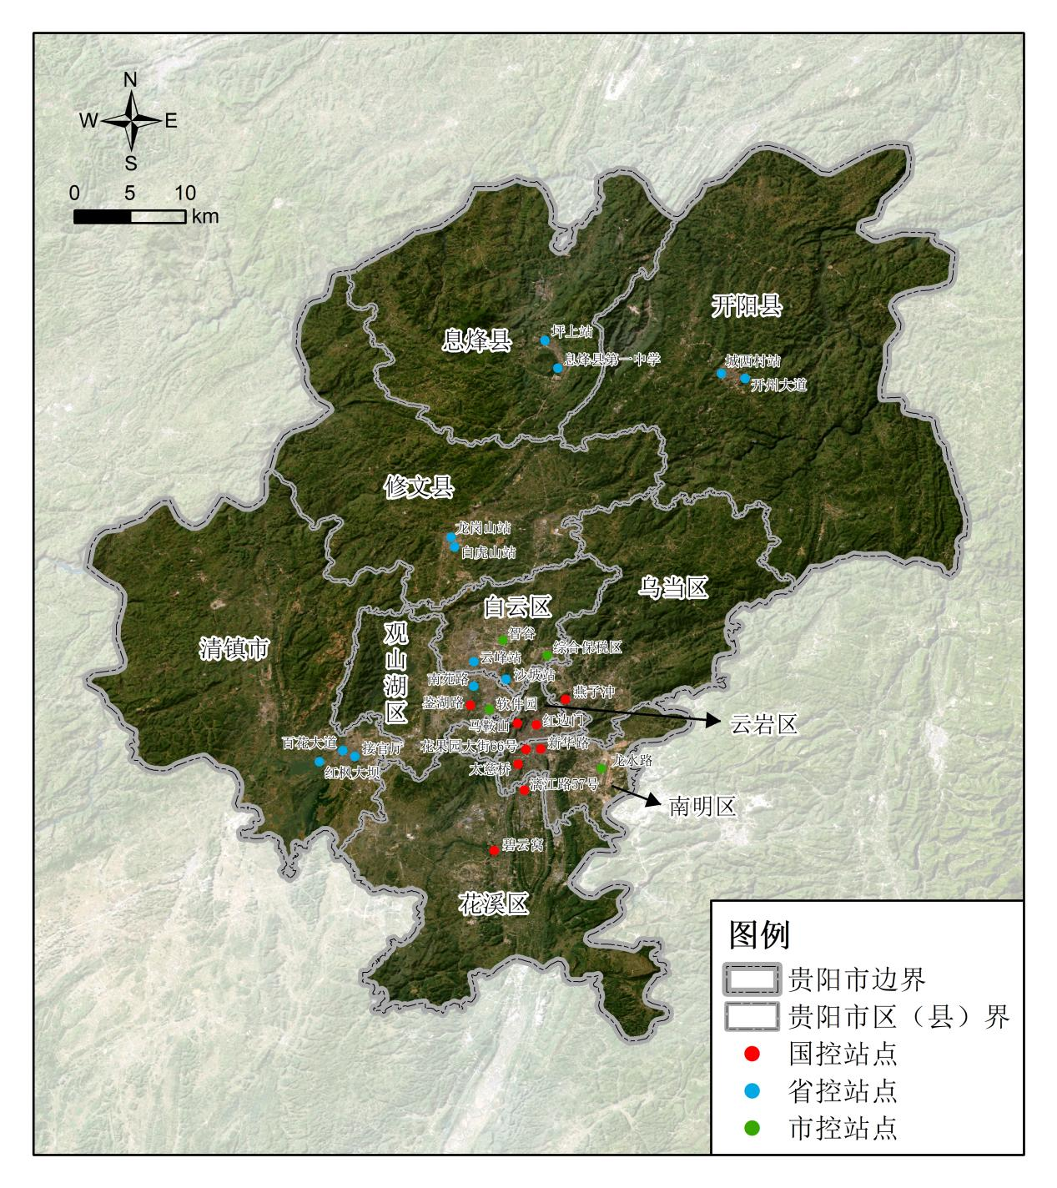

附件8

贵阳市气象监测站点分布图

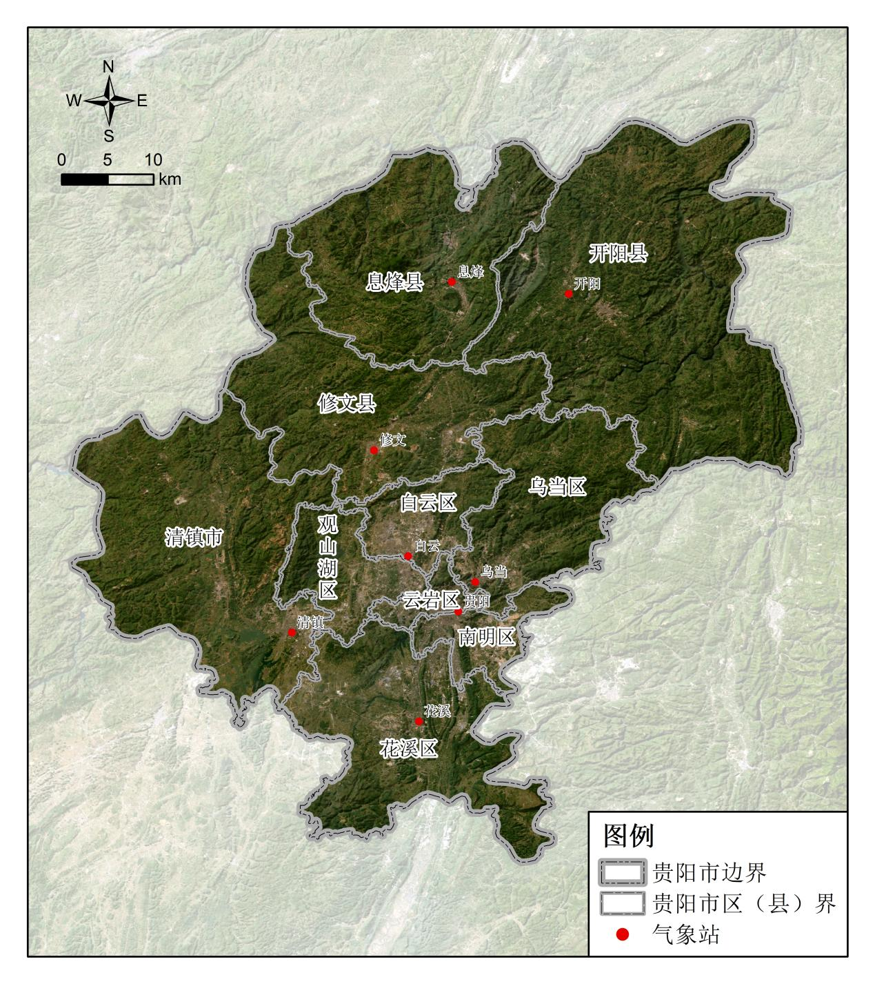

附件9

贵阳市人口密度分布图

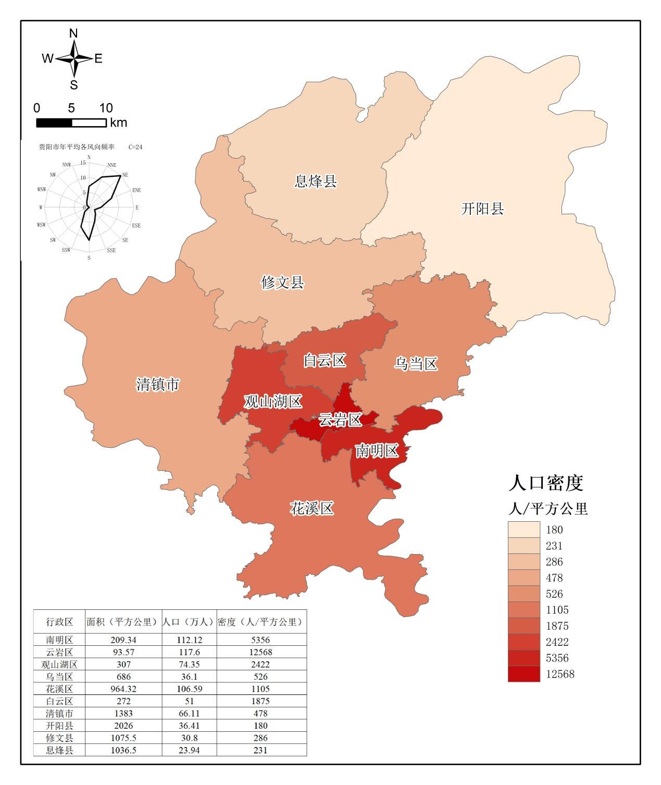

附件10

贵阳市重点工业源分布图
